Memoria de proyectos de innovación y buenas prácticas docentes

A. Datos generales del proyecto de innovación y buenas prácticas docentes
Título | PALI-ART2.0: USO DE HERRAMIENTAS ARTISTÍCAS Y CREACIÓN DE ESPACIOS WEB PARA  LA MEJORA DE COMPETENCIAS EN RELACIÓN AL CAMBIO DE ACTITUDES ANTE LA MUERTE Y EL MORIR EN EL GRADO DE ENFERMERÍA
Código | Cod. '20-96' | Fecha de Realización: |  | 2020-2022
Coordinación | Apellidos | LINARES MANRIQUE
 | Nombre | MARTA
Tipología | Tipología de proyecto |  | PROYECTO DE INNOVACIÓN AVANZADO
 | Rama del Conocimiento |  | CIENCIAS DE LA SALUD
 | Línea de innovación |  | 4. INVESTIGACIÓN DOCENTE Y  TRANSFERENCIA DEL CONOCIMIENTO.
B. Objetivo Principal
Incluir técnicas artísticas y crear espacios web virtuales como herramientas de enseñanza, para la mejora de
competencias en el alumnado de 2º y 3er curso del Grado de Enfermería en relación con la modificación de conductas ante la muerte y el morir.

C. Descripción del proyecto de innovación y buenas prácticas docentes
Resumen del proyecto realizado: Objetivos, metodología, logros alcanzados, aplicación práctica a la docencia habitual, etc.
El proyecto de innovación presentado, se ha aplicado en las asignaturas de Cuidados Paliativos y Salud Mental en los cursos 2º y 3º del título de Grado en Enfermería en Melilla.

Este, ha supuesto la renovación de las metodologías tradicionales que se utilizan en el desempeño de las clases prácticas del alumnado universitario, a partir de la inclusión de métodos artísticos y creación de espacios web como herramientas de un aprendizaje, con la finalidad de afianzar la adquisición de conocimientos y competencias de las asignaturas implicadas y que están en relación con la formación y el afrontamiento ante la muerte.

Se han contemplado diferentes acciones en estos dos cursos en función de las diferentes fases del proyecto, planteadas en su solicitud.

En la primera fase se procedió a la inclusión de las herramientas artísticas en las actividades prácticas y a la confección de espacios web como lugar de exposición de trabajos. En la segunda fase, se realizó un coloquio Death Café. Las distintas actividades realizadas tuvieron como finalidad, la modificación de emociones y actitudes ante la muerte y el morir.

La evaluación del desarrollo del proyecto se ha llevado a cabo mediante el análisis de las diferentes rubricas, encuestas y cuestionarios que se han administrado en distintos momentos del proyecto. Los instrumentos han evaluado, aspectos como los conocimientos, la motivación, la satisfacción y el cambio de actitudes.

Se puede decir que la experiencia realizada podría aplicarse en otras asignaturas del grado de enfermería o en grados que no contemplan en su currículo la formación ante la muerte y el morir.

Summary of the Project (In English):
The innovation project presented has been applied in the subjects of Palliative Care and Mental Health in the 2nd and 3rd courses of the Degree in Nursing in Melilla.

This has meant the renewal of traditional methodologies used in the performance of practical classes for university students, from the inclusion of artistic methods and the creation of web spaces as learning tools, in order to strengthen the acquisition of knowledge and skills of the subjects involved and that are related to training and coping with death.

Different actions have been contemplated in these two courses depending on the different phases of the project, raised in your application.

In the first phase, the artistic tools were included in the practical activities and the creation of web spaces as a place for the exhibition of works. In the second phase, a Death Café colloquium was held. The different activities carried out had the purpose of modifying emotions and attitudes towards death and dying.

The evaluation of the development of the project has been carried out through the analysis of the different rubrics, surveys and questionnaires that have been administered at different times of the project. The instruments have evaluated aspects such as knowledge, motivation, satisfaction and change of attitudes.

It can be said that the experience gained could be applied in other subjects of the nursing degree or in degrees that do not include training in the face of death and dying in their curriculum.

D. Resultados obtenidos
- La adquisición de conocimientos por parte del alumnado se ha visto favorecida. Hecho que se ha demostrado en la evaluación y calificaciones del alumnado participante en el proyecto.

- Se puede hacer alusión a que, de manera general, el alumnado participante en el proyecto, al final del mismo, muestra mejores actitudes ante la muerte y el morir.

- Respecto a la satisfacción por la inclusión de técnicas de arteterapia como metodologías activas para la realización de actividades prácticas, el alumnado participante ha mostrado un elevadísimo grado de satisfacción.

- En cuanto a la creación del espacio web, indicar que ha sido una actividad muy bien acogida por el alumnado, no obstante, para una mejor ejecución de los espacios, el alumnado debiese de haber tenido formación previa. Por confidencialidad de datos del alumnado, la coordinadora del proyecto conserva el espacio web creado por el alumnado en la cuenta de Gmail Paliativosmelilla2022@gmail.com.

- En el coloquio en formato De Organizar un Death Café se exhibieron los trabajos artísticos realizados y se abordaron de forma distendida y con naturalidad diferentes aspectos relacionados con las actitudes ante la muerte y el morir.

- A continuación, se muestran imágenes de un dosier de las diferentes practicas realizadas en la asignatura en las que se han empleado técnicas artísticas para su desarrollo:

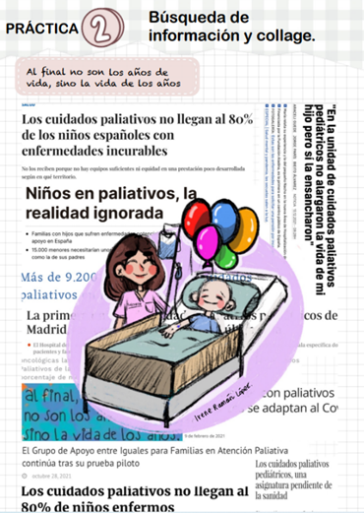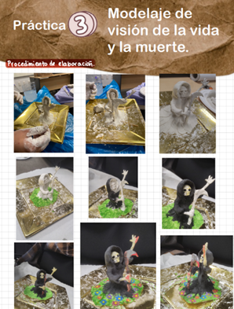

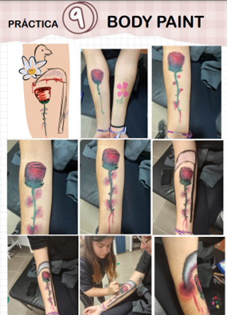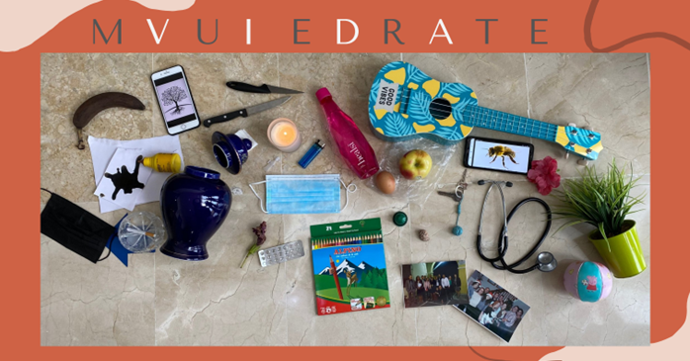

Results obtained (In English)
1. The acquisition of knowledge by students has been favored. Fact that has been demonstrated in the evaluation and qualifications of the students participating in the project.

2. It can be mentioned that, in general, the students participating in the project, at the end of it, show better attitudes towards death and dying.

3. Regarding satisfaction with the inclusion of art therapy techniques as active methodologies for carrying out practical activities, the participating students have shown a very high degree of satisfaction.

4. Regarding the creation of the web space, indicate that it has been a very well received activity by the students, however, for a better execution of the spaces, the students should have had previous training. For confidentiality of student data, the project coordinator keeps the web space created by the students in the Gmail account Paliativosmelilla2022@gmail.com.

5. In the colloquium in the form of Organizing a Death Café, the artistic works carried out were exhibited and different aspects related to attitudes towards death and dying were addressed in a relaxed and natural way.

6. Below are images of a dossier of the different practices carried out in the subject in which artistic techniques have been used for their development:

E. Difusión y aplicación del proyecto a otras áreas de conocimiento y universidades
Los productos derivados del proyecto (Fotografías de obras artísticas (Dibujo/Collage, Body Pain, Fotografía y Figuras Modeladas/Esculturas sobre la visión de la vida y la muerte del alumnado) y espacios web, servirán como material docente, en diversas actividades que se realizarán en el Campus universitario de Melilla

Las técnicas arteterapéuticas, así como los productos derivados del proyecto, se pretenden utilizar en un curso -taller que se ofrecerá a la comunidad universitaria del Campus de Melilla.

Por otro lado, se puede considerar que dichos productos derivados del proyecto de innovación pueden dar lugar a
plantear nuevos proyectos de investigación que tengan como base el material generado.

La difusión del proyecto en dos eventos científicos del ámbito de la enfermería y su presentación al profesorado que durante el curso 21-22 ha desarrollado estancias académicas del programa Erasmus+ ha derivado en colaboraciones relacionadas con la inclusión de la arteterapia como metodología a emplear en el aula universitaria.

Dissemination and application of the project to other areas of knowledge and universities (In English)
The products derived from the project (Photographs of artistic works (Drawing/Collage, Body Pain, Photography and Modeled Figures/Sculptures on the vision of life and death of the students) and web spaces, will serve as teaching material, in various activities that are will be held in the 2022-2023 academic year at the Melilla University Campus

The art therapy techniques, as well as the products derived from the project, are intended to be used in a course-workshop that will be offered to the university community of the Melilla Campus.

On the other hand, it can be considered that said products derived from the innovation project can give rise to
propose new research projects based on the generated material.

The dissemination of the project in two scientific events in the field of nursing and its presentation to the teaching staff who during the 21-22 academic year have carried out academic stays in the Erasmus+ program has led to collaborations related to the inclusion of art therapy as a methodology to be used in the classroom university.

F. Estudio de las necesidades para incorporación a la docencia habitual
La reflexión generada por el equipo de investigadores que han participado en el proyecto, plantea la necesidad de incluir técnicas artísticas, así como la realización de espacios webs donde el alumnado exponga de manera reflexiva los productos derivados de la realización de las prácticas asociadas a los contenidos teóricos, dado que se ha podido observar un aumento en la satisfacción y motivación del alumnado en las asignaturas donde el proyecto se ha llevado a cabo.

No obstante, se es consciente de que, para implementar la arteterapia como metodología habitual, se requiere que el profesorado universitario se forme. Así mismo, hay que tener un mejor acceso a recursos materiales y de espacios adecuados para el desarrollo de la docencia mediante el empleo de técnicas artísticas.

G. Puntos fuertes, las dificultades y posibles opciones de mejora
Los puntos fuertes del proyecto han estado relacionados con la participación por parte del alumnado. La formación del profesorado, Pas y alumnado en la materia objeto del proyecto de innovación, también ha sido un punto fuerte del mismo.
Los puntos débiles están relacionados con plantear muchas actividades a realizar con el alumnado en la primera fase del proyecto. La falta de formación en la realización de los espacios web, también podría considerarse como un punto débil del proyecto.
Como acciones de mejora, se propone el ajustar las actividades a una temporización más real que la planteada inicialmente para poder realizar las actividades practicas con más tiempo. También ajustar más el presupuesto del proyecto.

